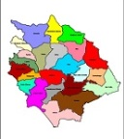

Associazionedei Comuni del Cilento Centrale (AS.CO.CI.)

Il Turismo nel Cilento punta sul patrimonio archeologico
29 novembre 2023 - Audizione Commissione Aree Interne Regione Campania
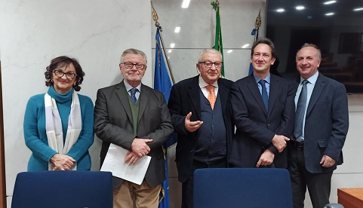

Il Turismo ha bisogno di attrattori territoriali. L’archeologia nel Cilento costituisce un patrimonio diffuso, tanto lungo la costa che nelle aree interne, per cui risponde alla necessità di attrarre turismo, consente di superare la criticità del turismo balneare e aiuta a saldare le diverse parti del territorio nelle quali i cittadini storicamente si riconoscono. Il brand Cilento si può affermare sempre di più se si saldano le diverse anime territoriali interne e si trova un cliente unico da assumere come target comune di attenzione.
Sono queste considerazioni che hanno spinto l’Associazione dei Comuni del Cilento centrale, l’AS.CO.CI. a stabilire un’alleanza con i Comuni degli altri Comprensori: gli Alburni, il Vallo di Diano, e la costa a Sud e a puntare sull’archeologia come fattore di integrazione e come leva di attrattività territoriale comune.
L’idea è maturata alla Borsa Mediterranea del turismo archeologico del 2022 dove è stato evidente quanti stand un turista doveva visitare per farsi un’idea di cosa fosse e offrisse il Cilento, che, nell’immaginario collettivo, è un territorio distintivo, come il Salento.
Il 9 giugno di quest’anno, nella riunione effettuata a Vallo della Lucania, i Comuni di AS.CO.CI: e degli altri Comprensori hanno fatto un patto: unire in un’offerta turistica unica il patrimonio archeologico detenuto da tutti e chiedere alla Regione Campania di sostenere lo sforzo da fare per consolidare un brand da portare sul mercato almeno europeo.
Sul tavolo AS.CO.CI. ha messo non solo il patrimonio di Elea che i Focei ci hanno regalato e l’accordo con questo popolo per costituire un itinerario culturale europeo, assieme a Turchia, Francia e Spagna, ma anche l’esperienza nell’uso del modello dell’Organizzazione Territoriale, testato al suo interno, tra i 22 Comuni che hanno accettato, nel 2021, di sperimentarne l’efficacia.
Dopo l’accordo sostanziale è stato necessario passare alla sottoscrizione formale, tramite Delibere comunali formulate ad hoc per definire un progetto di massima, valutare i costi di gestione, almeno per i primi tre anni, e avanzare la richiesta di supporto a tutti gli organi istituzionali: Provincia, Parco , Regione, Ministero della Cultura, Ministero del Turismo. Così è stato fatto.
L’Audizione presso la Commissione regionale delle Aree interne, voluta e organizzata dall’on. Michele Cammarano, il 29 del mese scorso, ha avuto proprio l’obiettivo di verificare il livello di adesione al progetto da parte degli Amministratori dei primi 34 Comuni cilentani che hanno un ingente patrimonio archeologico e di condividere con l’Assessore regionale, il prof. Felice Casucci, l’opportunità del supporto regionale e la sostenibilità del progetto da realizzare.
L’avv. Pietro D’Angiolillo, sindaco di Ascea e presidente di AS.CO.CI., alle domande poste dall’on. Cammarano ha risposto positivamente dimostrando che oltre ai 21 Comuni, che attualmente aderiscono ad AS.CO.CI,. già altri 12 sindaci hanno aderito all’iniziativa e hanno già deliberato ufficialmente in tal senso. Tra questi ci sono Comuni di estrema importanza sul piano archeologico, come Sapri, Roccagloriosa, Roscigno, Camerota, Caselle in Pittari, Torraca, Polla, San Giovanni a Piro, Vibonati, Padula, Roccadaspide, ecc.
Il prof. Nicola Femminella che, assieme alla prof.ssa Giusy Molinari, ha condiviso l’opportunità di valorizzare il patrimonio archeologico unendo le testimonianze conservate sul territorio e nei musei cilentani e ha investito le proprie energie per la riuscita del progetto e per la comprensione della scelta strategica da parte degli Amministratori firmatari. Come ha affermato il prof. Femminella nella sua presentazione in Sala consigliare, la “conoscenza” costituisce il fattore di base per qualsiasi innovazione e questo progetto risulta quasi una rivoluzione perché mette insieme le diverse anime del territorio.
Il prof. Renato Di Gregorio, esperto di DMO (Destination Management Organization), a cui è stata affidata dagli Amministratori di AS.CO.CI. il compito di Segreteria e Ricerca & Sviluppo dell’Associazione, ha sostenuto che una Strategia, pur affascinante e condivisa, non si persegue se non poggia su una struttura ad hoc che ne garantisca il perseguimento. Fortunatamente la struttura ora c’è; una prima rete di Scuole ha sottoscritto un Accordo con i Comuni associati, la stessa cosa hanno fatto diverse università. Hanno infatti aderito le Università di Roma, Napoli, Salerno e Siena, La stessa cosa è avvenuta con i partner europei della: Turchia, Francia e Spagna.
Con le imprese il percorso è appena iniziato, ma è stato sottoscritto quest’anno un Protocollo d’Intesa che ha concesso ai Comuni di AS.CO.CI. di entrare a far parte dell’itinerario culturale europeo della “Via degli Ulivi” (The Route of Olive Tree) che coinvolgerà nei prossimi mesi, le imprese agricole che hanno alberi secolari e antichi frantoi per alimentare il turismo culturale, storico e ambientale. L’accordo potrà ora essere esteso anche agli altri Comuni cilentani.
Considerato il valore della proposta strategica di sviluppo turistico e la solidità del modello organizzativo che la può rendere concretamente praticabile, l’assessore Felice Casucci ha assicurato ai presenti di voler valutare attentamente la richiesta di collaborazione e di supporto avanzata dai Comuni assieme agli uffici regionali competenti così da dare prontamente una conseguente risposta.
“Se ci sono delle risorse pubbliche da investire ancora, è bene che, questa volta, se ne avvantaggino le Aree interne del Cilento, perché ciò consente un’offerta turistica più ampia e un pericolo minore di spopolamento dei luoghi” – ha sostenuto l’on. Michele Cammarano.
Gli ha fatto eco l’on. Casucci che vede in questa iniziativa l’opportunità di sperimentare modalità nuove di fare turismo di qualità e di costruire strutture nuove, come le DMO, per alimentare la domanda turistica e qualificare l’offerta e l’accoglienza sul territorio.

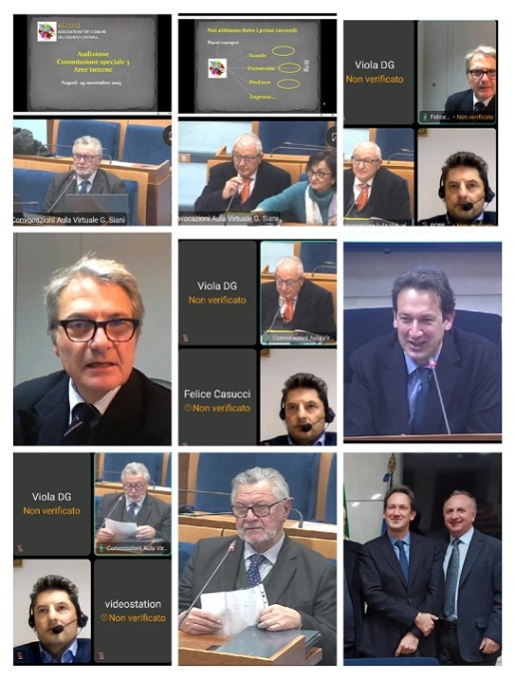
La riunione si è tenuta in modalità ibrida e alcuni Amministratori si sono così potuti collegare “via Call”.
Il sindaco di Roccagloriosa, Roberto Cavalieri ha così potuto confermare direttamente e personalmente l’interesse suo e dei Comuni limitrofi circa l’iniziativa intrapresa. “Essa – ha detto – “ consente di valorizzare il patrimonio archeologico che la maggior parte dei Comuni cilentani possiede, ma alimentando una promozione competente dell’insieme del patrimonio posseduto, posto in rete, ai fini turistici, così da evitare che la sua gestione venga considerato un costo, ma, al contrario, un investimento per favorire lo sviluppo economico del territorio e l’occupazione di nuove professionalità locali” .
La istituzione del polo universitario UNITELMA (Università la Sapienza) a Sapri quest’anno servirà proprio a preparare queste nuove professionalità di cui hanno bisogno le Aree a Destinazione Turistica.
L’accordo stipulato tra AS.CO.CI. e la Fondazione Alario servirà a formare, parallelamente, il management tecnico e politico dell’intero territorio e “il caso Cilento” potrà essere utilizzato per ospitare i colleghi del resto d’Italia che stanno dimostrando di avere la stessa esigenza formativa.

Renato Di Gregorio
Segreteria ASCOCI
1.12.2023

